四川护理职业学院
2022年专用家具采购项目公告
四川护理职业学院2022年专用家具采购项目,欢迎符合资质条件的供应商前来参与。
一、项目基本情况：四川护理职业学院根据工作需要，采购更衣柜、换衣凳、防静电桌等专用家具一批。
二、项目名称: 四川护理职业学院2022年专用家具采购
三、预算金额：4.2万元。
四、采购部门:学院后勤管理处。
五、家具具体规格、参数如下：
序号 | 名称 | 参考图片 | 单位 | 数量 | 参数及要求
1 | 更衣柜 | 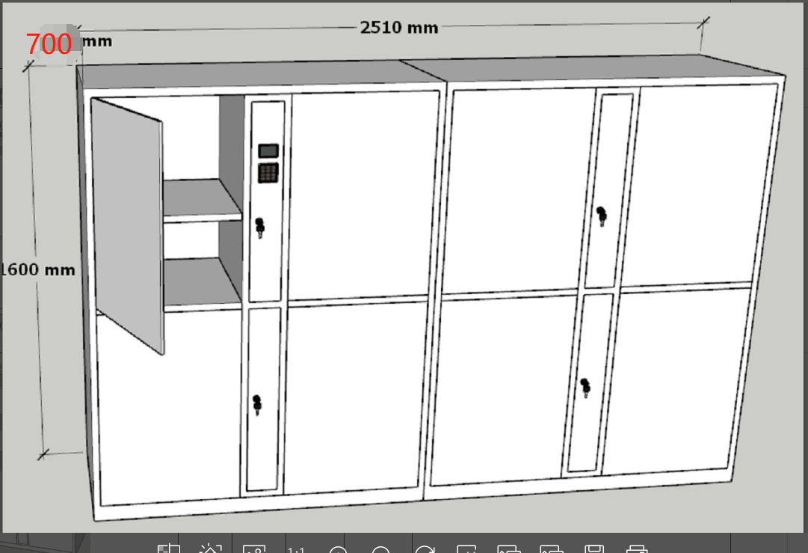 | 组 | 1 | 1.尺寸：2510*700*1600  2.不低于8格，每格宽度不低于500MM，内置可调节位置搁板。  3.每个柜门配置一个指纹锁，使用方便，指纹锁要求反应迅捷，无须提前录入指纹信息式。  4.板材全部选用不少于0.8mm厚优质冷轧钢板。经剪板机下料，冲床冲孔、冲角、折弯、电焊、塑粉、装配成型。多种颜色可选。
2 | 更衣柜 |  | 组 | 1 | 1.尺寸：2710*700*2100  2.不低于10格,每格宽度不低于500MM，内置可调节位置搁板。  3.每个柜门配置一个指纹锁，使用方便，指纹锁要求反应迅捷，无须提前录入指纹信息式。  4.板材全部选用不少于0.8mm厚优质冷轧钢板。经剪板机下料，冲床冲孔、冲角、折弯、电焊、塑粉、装配成型。多种颜色可选。
3 | 更衣柜 |  | 组 | 1 | 1.尺寸：4940*700*2100  2.不低于18格，每格宽度不低于500MM，内置可调节位置搁板。  3.每个柜门配置一个指纹锁，使用方便，指纹锁要求反应迅捷，无须提前录入指纹信息式。  4.板材全部选用不少于0.8mm厚优质冷轧钢板。经剪板机下料，冲床冲孔、冲角、折弯、电焊、塑粉、装配成型。多种颜色可选。
4 | 脚架 | 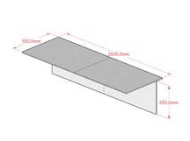 | 个 | 1 | 1.尺寸： 2600*930*675  2.面板采用实木颗粒板，贴面板加同色封边条。脚架采用矩管：厚度≥1.5mm  3.要求放置后能承重序号1更衣柜。
5 | 换衣凳 | 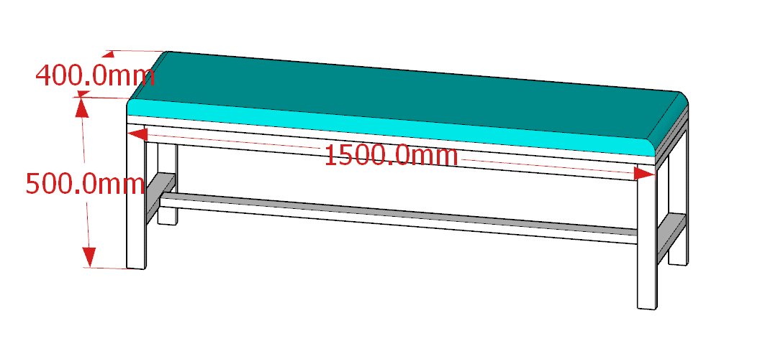 | 个 | 12 | 1.尺寸：1500*400*500  2.脚架采用50*50钢管：厚度≥1.5mm  3.面料：采用优质牛皮，皮面表现为柔软舒适，光泽度好，透气性强；海绵：高密度成型PU、阻燃海棉，达国家阻燃标准，整体表现为圆润厚实，弹性好，承受压力强。
6 | 折叠桌 | 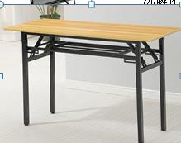 | 个 | 24 | 1.尺寸：1200*400*750mm;  2.桌架采用25*1.2mm方管，其余采用20*1.0mm方管，钢件表面经酸洗磷化处理后高温喷塑。桌面采用25mm厚实木颗粒板面贴防火板，PVC封边。结实耐用，不晃动。
7 | 支架式白板 | 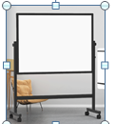 | 个 | 2 | 1.规格：900*1800mm；  2.黑色支架，白色双面面板；蜂窝结构板芯，烤漆面板；  3.360度调节，易擦易写，随意升降。  4.带可移动笔托，万向轮。
8 | 防静电桌 | 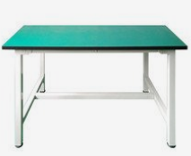 | 个 | 2 | 1.尺寸：1200*600*750  2.桌面采用25mm厚实木颗粒板面贴防火板,但表面做防静电处理（实验桌椅）桌面：台面覆盖层采用2mm厚度防静电胶皮；  3.桌架：脚架采用25*25*1.2方管，钢件表面经酸洗磷化处理后高温喷塑。
9 | 就诊床 | 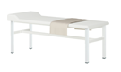 | 个 | 2 | 1.规格：2000*800*650；  2.床面：采用优质牛皮，皮面表现为柔软舒适，光泽度好，透气性强；海绵：高密度成型PU、阻燃海棉，达国家阻燃标准，整体表现为圆润厚实，弹性好，承受压力强。  3.床脚采用加厚铁艺烤漆。
备注：尺寸单位均为：mm
六、项目实施时间:
合同签订后20日以内交货
七、供应商的资格要求及需提供的资料:
1.一般要求：具有独立企业法人资格。
2.资质要求：具有良好的商业信誉和健全的财务会计制度，依法纳税并能开具普通增值税发票。
3.本项目是否接受联合体投标: 否
八、成交原则（中标商确定方式）
本项目采用最低价确定中标人
- 参与方式
1.报名时间：2022年3月10日上午9时-14日下午16时（上班时间）
2.报名方式：报名供应商把公司名称、联系人姓名及电话发至报名邮箱：58631440@qq.com。
3.联系电话：028-63955452 联系人：王老师
4.开标时间：3月15日上午9：30
5.开标地点：四川护理职业学院成都校区综合楼112室（成都市龙都南路173号）
十、其它补充事宜。
（一）更衣柜、脚架为根据房间尺寸定制产品，可根据实际情况进行5%（含5%）以内长宽高规格微调，不增加额外费用。
（二） 投标文件内容
1.投标人资格证明文件（包括年检有效期内营业执照复印件、法人或法人授权书及授权代表身份证复印件）。资料为复印件的均需加盖单位印章，否则投标无效。
2.报价单（见附件）。
（三）投标文件的递交
投标人应准备1份投标文件。投标文件必须密封并加盖印章，否则投标无效。
（四） 报价单
附件：
四川护理职业学院2022专用家具采购报价单
投标人名称： （盖章）
序号 | 名称 | 参考图片 | 单位 | 数量 | 单价 | 合计
1 | 更衣柜 |  | 组 | 1
2 | 更衣柜 |  | 组 | 1
3 | 更衣柜 |  | 组 | 1
4 | 脚架 |  | 个 | 1
5 | 换衣凳 |  | 个 | 12
6 | 折叠桌 |  | 个 | 24
7 | 支架式白板 |  | 个 | 2
8 | 防静电桌 |  | 个 | 2
9 | 就诊床 |  | 个 | 2
合计总价：

备注： 1.报价为家具安装、调试所产生的所有费用，包括但不限于材料费、设备费、人工费、交通运输费、安装调试过程中所需的材料费、税费等一切费用。
2.报价不得超过最高预算价，否则为无效报价
3..报价单需加盖公司鲜章，方为有效。

公司名称（加盖公章）：
年 月 日

